**Муниципальное дошкольное образовательное автономное учреждение "Детский сад комбинированного вида №71 "Лучик" г. Орска.**

**Консультация для родителей**

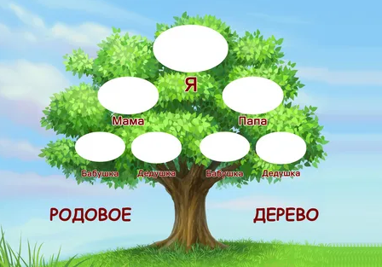**«Что такое генеалогическое дерево семьи?»**

**Подготовила: воспитатель Поспелова Г.В.**

**Орск, 2025 г**

**Консультация для родителей «Что такое генеалогическое дерево семьи»**

**Немного истории.**

В нашем современном мире мало кто из родителей и детей знает свою родословную. А ведь история семьи занимает значительное место в жизни человека. Ведь многие семейные праздники или традиции происходят из далекого прошлого, т.е от предков.

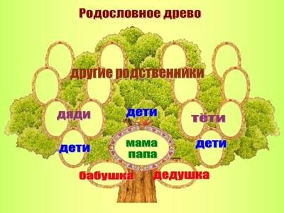С точки зрения психологии и педагогии, человек не знающую свою родословную, как чистый лист, он не имеет никаких представлений о семейных ценностей, традициях.

Семья для ребенка - это среда, с определенными условиями для его физического, психического и умственного развития. Для создания благополучной среды, для развития ребенка и укрепления семьи, можно использовать такую форму работу, как составления родословной (генеалогического дерева), где можно привлекать, как старшее поколение так и младшее.

Термин "родословие" использовался в России с 11 века и до начала 20 века, современная историческая наука оперирует его греческим прототипом "генеалогия".

В народной культуре, в фольклоре связь поколений символизирует древо жизни. Его корни – наши далёкие предки; его ствол – старшие поколения; ветви, цветы, плоды – дети, внуки. Корни древа жизни находятся на небе, а ветви на земле. Такое описание образа древа жизни составил А.Н.Афанасьев.

Древо жизни растёт, если младшее поколение помнит и чтит предков, уважает старших, а старшие бережно, ласково относятся к детям.

Ведением родословных книг занималось государство ещё в 15 веке, что позволяло проследить все ли князья, бояре и дворяне служат царю или уклоняются от государственной службы. Родословные книги также содержат рисунки – схемы, которые впоследствии получили название родословных таблиц.

**Правила составления родословной ( генеалогического дерева ).**

В генеалогии существует специальная терминология, определённые правила, согласно которым составляется родословная.

Род – это лица, связанные общим происхождением, ведущие своё начало по мужской линии от одного общего предка – родоначальника, объединённые общностью крови, т.е. находящиеся в кровном родстве. Род состоит из поколений: родоначальник, его дети, внуки, правнуки. Членами рода являются как мужские потомки, так и женские. На сегодняшний день мы можем говорить о некотором сходстве понятий "род" и "фамилия".

Родословная **–**это история семьи, которую принято описывать как перечень поколений людей одного или нескольких родов, устанавливающий происхождение и степень родства, с указанием о каждом представителе рода того, что его отличает.

Существует два основных способа её ведения – по восходящей и нисходящей линии.

Нисходящую родословную, которая интересует нас, начинают составлять с самого отдалённого из известных предков и постепенно переходят к его потомкам

Таблица нисходящего родства напоминает пирамиду, вершина которой – родоначальник, а основание – последнее поколение его потомков.

Вариантом таблицы нисходящего родства является родословное, или генеалогическое древо.

Родословное древо**–**это перевёрнутая таблица нисходящей родословной, чаще всего мужской. Она действительно напоминает разветвлённое дерево. Имя родоначальника располагается на стволе дерева или в его корнях, имена потомков – на разветвлениях и стилизованных ветвях и веточках.

Так же существуют следующие термины:

* родословная*–*история семьи, рассказ о своей семье, своём роде, своих предках;
* род*–* родственники, имеющие одну и ту же фамилию, одного и того общего предка;
* предки *–* люди, родственники, жившие задолго до нашего рождения;
* поколение*–* люди, родившиеся примерно в одно и то же время, примерно одного возраста;
* обычай*–* привычка, порядок, которому следуют каждый день. Обычаи складываются в традиции;
* традиции*–* обычаи, которые передаются из поколения в поколение.

**Как создать яркий образ родословной.**

Все семьи разные. Люди в каждой семье имеют разную внешность, разные имена, отчества, фамилии, различные профессии и увлечения.

Семьи разные, но во многом они похожи. Семья объединяет родных людей, очень близких друг другу. Они любят и уважают друг друга, заботятся друг о друге, делят вместе все радости и печали.

О своих родных, о семье можно рассказать словами, составить схему. А можно создать красивый образ семьи – дерево, цветок, дом, корабль.

Так как в творческом процессе будут участвовать дети, то их вряд ли заинтересуют скучные прямоугольники или овалы, необходим привлекательный образ. В качестве одного из вариантов может подойти рисунок семейного или родословного древа.

У вас есть готовые шаблоны, но вы можете их видоизменять, дополнять или использовать свои.

Всё зависит от вашего творчества. Творите и получайте удовольствие от результата.

**Как сделать генеалогическое древо семьи**

Каждый ребенок в определенном возрасте начинает интересоваться своими родственниками, своим родом. Он спрашивает а кто были его прадедушка или прабабушка, а чем они занимались, где жили? И не всегда родители знают все ответы на подобные вопросы .Если вы и ваш ребенок еще не знакомы с историей вашей семьи, то можно вместе сделать генеалогическое дерево своего рода.

Составление генеалогического дерева расскажет ребенку историю его семьи, воспитает в нем гордость за то, что он принадлежит к этому роду, к этой фамилии. Изучая свой род и своих предков, ребенок захочет стать достойным продолжателем своего рода. Подключайте к своей работе всех родственников, ведь составление родословной сплачивает семью. Если родители в разводе – это тем более повод нарисовать с ребенком дерево вашего рода. Маленькому человеку важно знать, что у него есть корни: это придает чувство уверенности в себе.

Чтобы раздобытые вами сведения не забылись, лучше зафиксировать их на бумаге. Чтобы было наглядней и красивей нарисуйте большой красочное дерево вашей семьи. Ребенку обязательно понравится ваша затея и он будет вашим главным помощником.

Итак, для работы вам понадобится: ватман большого формата, цветная бумага, фломастеры, ножницы, клей.

Вот примерная последовательность ваших шагов:

1. На ватмане нарисуйте большое дерево с разлогими ветвями.

2. Вырежьте из бумаги зеленого цвета листочки., их нужно столько, сколько членов вашей семьи.

3. На каждом листочке напишите фломастером ФИО члена семьи, и кем он приходится ребенку. Будет просто замечательно, если вы сможете узнать в каком городе жили члены вашей семьи, чем занимались, сколько у них было детей. Все это записывайте на листочках.

4. Теперь начинаем клеить листочки на ветки дерева в определенном порядке. Начинаем снизу. На самой нижней ветке нужно наклеить листочек с данными последнего родившегося члена вашей семьи, его родных братьев и сестер. На следующей по высоте ветке наклеить листочки с именами мамы и папы, а также с именными их братьев и сестер. Причем мамин листочек (и листочки родственников с ее стороны) клеится с одной стороны дерева, а папин (и листочки его родни) с другой. То есть по одну сторону дерева находится мамин род, а по другую – папин. На ветках следующего «этажа» дерева клеятся листочки с именами родителей мамы и папы ребенка, и так далее. Каждое поколение занимает свой «этаж».

5. Ваше генеалогическое дерево будет еще красивее и полнее, если рядом с листочками-данными вы приклеите фотографию члена вашей семьи.

Вот и все, генеалогическое дерево вашего рода готово!